Temat dnia: Wielkanocny koszyczek
Propozycja wpisu w dzienniku zajęć:

RANEK:
- Zabawy swobodne wybranymi zabawkami.
- Baranek, kurczaki, pisanki-rozwiązywanie zagadek Joanny Wasilewskiej połączone z opisem słownym obrazka. Rodzic rozkłada na dywanie obrazki: baranka, kurczaka, pisanek. Czyta dziecku zagadki. Zadaniem dziecka jest wskazać odpowiedni obrazek.
(pomoce- obrazki: baranka, kurczaka, kolorowe pisanki)

Baranek cukrowy
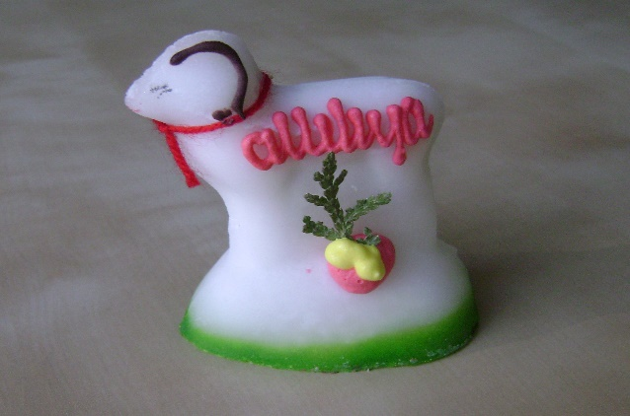

Ma złociste rogi
i kożuszek biały.
Nie biega po łące,
bo z cukru jest cały

Kurczaczki
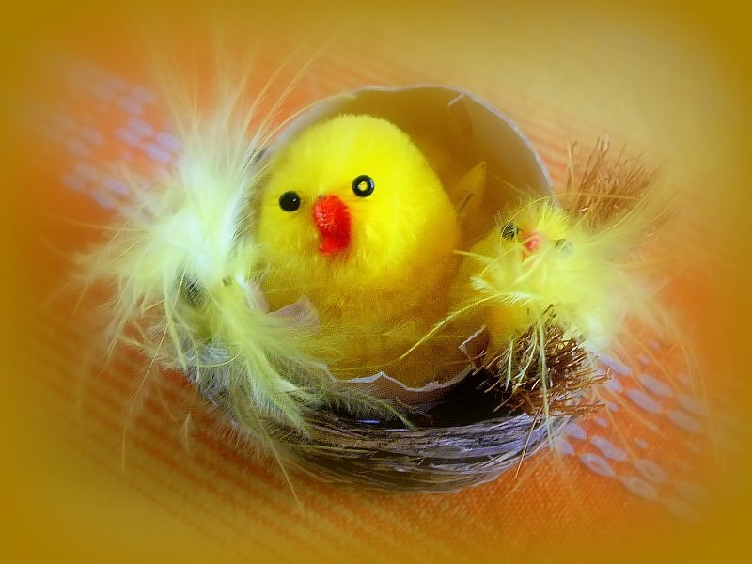

Wykluły się z jajek,
są żółciutkie całe.
będą z nich kogutki
albo kurki małe.

Pisanki
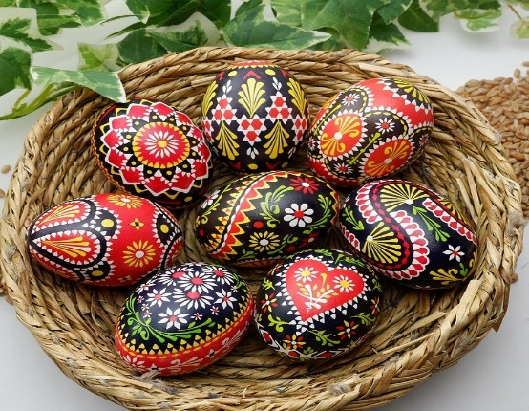

Leżą w koszyczku
pięknie ułożone.
W kolory i wzory
mocno ozdobione.
ZAJĘCIA DYDAKTYCZNE
Taniec kurcząt w skorupkach – zabawa muzyczno – plastyczna do muzyki M.Mussorgskiego-
https://www.youtube.com/watch?v=e2ziz9Z6G84
Rozwijanie inwencji twórczej dzieci oraz zapoznanie z nową formą zabawy podczas muzyki.
Dziecko i rodzic siedzą na krzesełkach przy stoliku. Na stoliku leżą 2 kartki z narysowanym konturem jajka.
Zabawa przy muzyce: bieganie drobnym truchtem na palcach, jak małe kurczaczki, omijając krzesełka, następnie na przerwę w muzyce każdy bierze jedną kredkę w dowolnym kolorze i staje przy stoliku na swoim miejscu. Kiedy ponownie gra muzyka, za pomocą kropek i kresek ozdabiamy pisankę. Na kolejną przerwę w muzyce przechodzimy w prawo do drugiego jajka i dalej przy muzyce malujemy. Na każdą przerwę w muzyce ponownie przesuwamy się w prawo do jajka partnera. Muzykę puszczamy tak długo aż oba jajka będą pokolorowane.
Nasze pisanki - oglądanie powstałych rysunków. Wystawa prac-na lodówce lub w innym przeznaczonym do tego miejscu.

Zabawy na placu zabaw z wykorzystaniem sprzętu terenowego- przestrzeganie zasad bezpieczeństwa.

POPOŁUDNIE
Wyścigi z pisanką – zabawa ruchowa. Dzieci i rodzice stoją na ustalonej linii. Każdy w ręku trzyma łyżkę z pisanką. Na ustalony sygnał startu każdy szybko idzie do wyznaczonego miejsca i wraca do linii startu . Wygrywa ten kto pierwszy wróci na linię startu i po drodze nie wypadnie mu jajko z łyżki. Następną kolejkę można przeprowadzić biegiem.

Koszyczek wielkanocny – zabawa dydaktyczna, wkładanie do koszyczka
produktów do święcenia. zapoznanie z produktami wkładanymi do wielkanocnego koszyczka, rozwijanie inwencji twórczej dzieci.
Dziecko i rodzic siedzą na krzesełkach. Pośrodku stoi stolik, na stoliku koszyczek
i produkty, do wielkanocnego koszyczka. Dziecko przygotowuje
święconkę wkładając do koszyczka produkty, które wkłada się do koszyczka w jego rodzinie.

